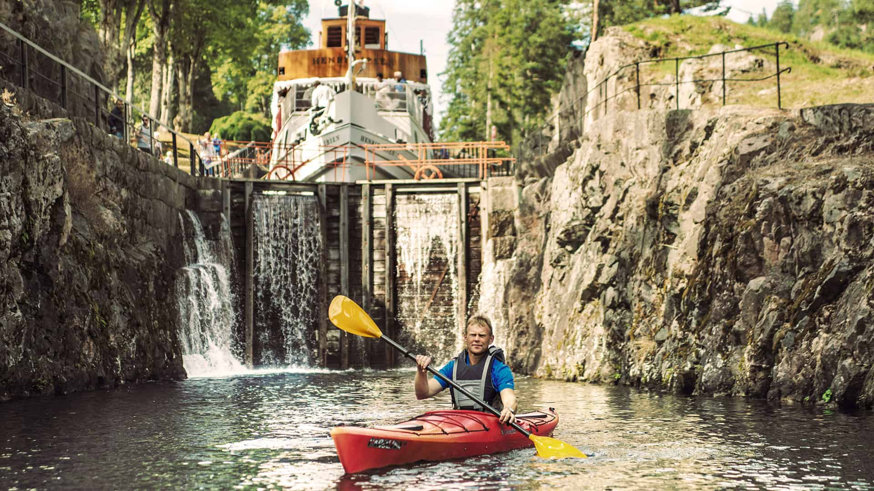

Medlemstur TLF.
1 september starter bussen fra Oslo lufthavn kl 10.30. Avgangssted og rute kan reguleres. Det blir gitt et reisetilskudd for de som har mer enn 2 timers vei til bussavgang.
Underveis blir det en frivillig kaffe stopp.
Vi kjører til Straand Hotell i Vrådal, her skal bo en natt. Etter innsjekk tar vi et lite ekstraordinært årsmøte (egen innkalling kommer) og møtet kan følges på teams) før vi møtes til felles middag kl 19.00
2 september. Etter en god og lang morgenstund med frokost, sjekker ut av hotellet og tar kl 10.30 plass i bussen. Vi skal til Lunde, her skal vi være med Telemarkskanalen`s flotte båt MS Henrik Ibsen. Men først skal vi få servert lunsj på slusekroa kl 12.00. Her blir det et foredrag av Terje Sjøvåg om tømmerfløting, tømmermåling og livet langs kanalen.
Vi får servert fiskesuppe inkl kaffe. Etter lunsj, går vi om bord i kanalbåten som kl 13.30 skal seile ned til Ulefoss. På denne 2 timers seilingen, får vi underveis oppleve Vrangfoss sluser, den største og flotteste av sluseanleggene og regnes som kanalens høydepunkt. Den består av fem løftekamre med en samlet løftehøyde på 23 meter.
Vel fremme i Ulefoss står bussen og venter og nå er det tid for egen aktivitet. Nå skal vi til Morgedal hotell, for felles middag.
3 september kan du nyte frokosten før vi igjen tar plass i bussen, nå for å ta fatt på veien hjem.
Det kommer nærmere info om buss og reiserute da vi ser hvem og hvor mange som blir påmeldt.
Egenandel Måler, kr 1000
Egenandel ledsager, kr 3000
Påmelding innen 15,06,2023
Knut Kårmo 95295204, kaarmo@icloud.com
Rune Omang 90178504, r.omang@m3n.no

